|  |  |
| --- | --- |
|  |  |
| Lehrstuhl für Psychologie I Biologische Psychologie, Klinische Psychologie und Psychotherapie  Experimentelle Klinische Psychologie Prof. Dr. Matthias Gamer |
|  |

|  |  |  |
| --- | --- | --- |
| Sabrina Gado • Lehrstuhl für Psychologie I  Julius-Maximilians-Universität Würzburg • Marcusstr. 9-11 • 97070 Würzburg |  | **Sabrina Gado**  Experimentelle Klinische Psychologie  Lehrstuhl für Psychologie I  Julius-Maximilians-Universität Würzburg  Marcusstr. 9-11  97070 Würzburg  Telefon: +49 931 31-83948  Telefax: +49 931 31-82733  sabrina.gado@uni-wuerzburg.de |
| **Erweiterte Fakultätsleitung**  **Fakultät für Humanwissenschaften**  **Wittelsbacherplatz 1**  **97074 Würzburg** |  |
|  | |  |
| **Antrag auf Unterstützung eines Forschungsvorhabens durch das Wissenschaftliche Förderprogramm an der Fakultät für Humanwissenschaften** | | Würzburg, 12.07.2023 |
|  | |  |

Sehr geehrte Damen und Herren,

gerne möchte ich mich bei Ihnen um Mittel zur Förderung einer Studie im Rahmen des wissenschaftlichen Förderprogramms der Fakultät für Humanwissenschaften bewerben.

Mein Name ist Sabrina Gado, ich bin Wissenschaftliche Mitarbeiterin und Promotionsstudentin im Rahmen des Graduiertenkollegs 2660, Approach - Avoidance am Lehrstuhl für Psychologie in der Arbeitsgruppe Experimentelle Klinische Psychologie von Prof. Dr. Matthias Gamer.

Im Rahmen meiner Promotion möchte ich soziales Annäherungs- und Vermeidungsverhalten untersuchen. Dabei soll auch ein Fokus auf sogenannte Annäherungs-Vermeidungs-Konflikte gelegt werden.

Um eine Eye-Tracking-Studie hierfür umzusetzen, möchte ich gerne Mittel in Höhe von **600 €** beantragen. Diese sollen vor allem für Verbrauchsmaterialien und die Rekrutierung und Bezahlung von Versuchspersonen eingesetzt werden.

Herzlichen Dank im Voraus für die Berücksichtigung meines Antrags und freundliche Grüße

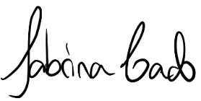

Sabrina Gado

**Forschungsvorhaben**

Im Rahmen dieses Projektes soll untersucht werden ob reflexive Aufmerksamkeitsprozesse in Richtung sozialer Stimuli durch Konditionierung beeinflusst werden können.

Soziale Reize wie Menschen oder Gesichter werden im visuellen System vorrangig verarbeitet (Birmingham & Kingstone, 2009). Mithilfe von Eye-Tracking-Studien konnte gezeigt werden, dass die Priorisierung sozialer Reize ein reflexiver Prozess ist. Soziale Reize führten unabhängig von ihrer physikalischen Salienz zu Aufmerksamkeitsverschiebungen (Birmingham, Bischof & Kingstone, 2009; Cerf, Harel, Einhäuser & Koch, 2007; End & Gamer, 2017; Flechsenhar, Rösler & Gamer, 2018). Diese Verschiebung der Aufmerksamkeit tritt schon bei der ersten Fixation auf (Birmingham et al., 2009) und der Effekt ist auch beobachtbar, wenn ein sozialer Reiz nur sehr kurz (< 200 ms) präsentiert wird – zu kurz für eine willentliche, kontrollierte Augenbewegung (Rösler, End & Gamer, 2017). Noch weiter verstärkt wird dieser Effekt der reflexiven Aufmerksamkeitsverschiebung bei Personen mit hoher soziale Ängstlichkeit, welche Gesichter besonders schnell erkennen und ihre initiale Aufmerksamkeit auf sie richten (Boll, Bartholomaeus, Peter, Lupke & Gamer, 2016; Garner, Moss & Bradley, 2006). Man spricht hierbei von Hypervigilanz gegenüber potenziell bedrohlichen Reizen.

Mithilfe eines Konditionierungsparadigmas möchten wir dies nun näher untersuchen. Dafür wird jeweils in einem der vier Quadranten eines Bildschirms ein Stimulus präsentiert. Hierbei handelt es sich entweder um ein Gesicht mit einem neutralen Gesichtsausdruck oder um ein unbelebtes Objekt mit einer ähnlichen physikalischen Salienz wie das Gesicht. Es gibt zwei Gesichter („soziale Stimuli“) und zwei unbelebte Objekte („nicht-soziale Stimuli“). Jeweils eines davon wird mit einem aversiven unkonditionierten Reiz gepaart (US) und wird damit zum CS+, das andere wird nie mit dem aversiven Reiz gepaart und ist damit der CS­-. Schaut die Person bei Präsentation des CS+ mit ihrer Fixation auf diesen Stimulus, wird der US präsentiert (elektrische Stimulation). Der US wird also durch Blickbewegungen ausgelöst („Gaze-contingent“). Durch dieses Vorgehen sollten die Versuchspersonen lernen, den CS+ zu vermeiden, also bei dessen Präsentation nicht anzuschauen („GC-avoidance“).

Diese willentliche Inhibition der Augenbewegungen, vergleichbar mit den Anforderungen des Antisakkadentests, sollte Personen bei unbelebten Objekten deutlich leichter fallen als bei Gesichtern. Zusätzlich könnte soziale Ängstlichkeit den Effekt noch verstärken (Wieser, Pauli & Mühlberger, 2009).

Siehe Abbildung 1 für eine schematische Darstellung des Versuchsablaufs.

**Abbildung 1**

*Schematische Darstellung des Versuchsablaufs*

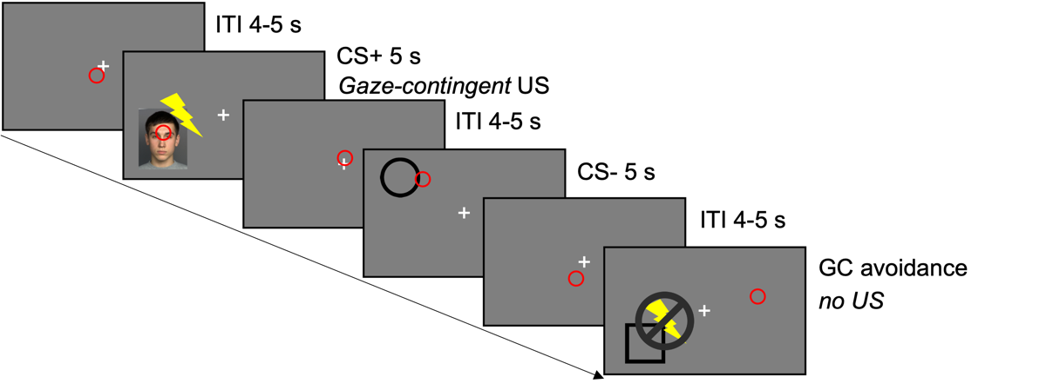

Das Studiendesign beruht – im Gegensatz zu vielen Furchtkonditionierungsstudien (Lonsdorf et al., 2017) – auf operanter Konditionierung. Es gibt im Bereich der Angstforschung eine anhaltende Debatte über die zugrundeliegenden Lernprozesse bei der Entstehung und Aufrechterhaltung von (sozialen) Angststörungen (Cain & LeDoux, 2008; Krypotos, Effting, Kindt & Beckers, 2015). Mit dieser Studie können wir dazu beitragen das von Erlernen von (Blick-)Vermeidungsverhalten besser zu verstehen.

**Aufstellung der Finanzen**

Für die Erhebungen möchte ich mich bei Ihnen um Mittel für Bezahlung der Proband:innen bewerben. Die Fördermittel würden es ermöglichen vor allem auch Personen mit besonders niedriger und hoher sozialer Ängstlichkeit einzuschließen.

|  |  |  |  |  |  |
| --- | --- | --- | --- | --- | --- |
|  | **Einzelpreis** | | **Anzahl** | **Gesamtpreis** | |
| **Versuchspersonengelder** | 12,0 | € | 50 | 600 | € |

**Literaturangaben**

Birmingham, E., Bischof, W. F. & Kingstone, A. (2009). Saliency does not account for fixations to eyes within social scenes. *Vision Research*, *49*(24), 2992–3000. https://doi.org/10.1016/j.visres.2009.09.014

Birmingham, E. & Kingstone, A. (2009). Human Social Attention. *Annals of the New York Academy of Sciences*, *1156*(1), 118–140. John Wiley & Sons, Ltd. https://doi.org/10.1111/j.1749-6632.2009.04468.x

Boll, S., Bartholomaeus, M., Peter, U., Lupke, U. & Gamer, M. (2016). Attentional mechanisms of social perception are biased in social phobia. *Journal of anxiety disorders*, *40*, 83–93. https://doi.org/10.1016/j.janxdis.2016.04.004

Cain, C. K. & LeDoux, J. E. (2008). Chapter 3.1 Brain mechanisms of Pavlovian and instrumental aversive conditioning. In R.J. Blanchard, D.C. Blanchard, G. Griebel & D. Nutt (Hrsg.), *Handbook of Behavioral Neuroscience* (Band 17, S. 103–124). Elsevier. https://doi.org/10.1016/S1569-7339(07)00007-0

Cerf, M., Harel, J., Einhäuser, W. & Koch, C. (2007). Predicting human gaze using low-level saliency combined with face detection. *Advances in neural information processing systems* (Band 20). Gehalten auf der NeurIPS, Vancouver. Verfügbar unter: https://proceedings.neurips.cc/paper/2007/file/708f3cf8100d5e71834b1db77dfa15d6-Paper.pdf

End, A. & Gamer, M. (2017). Preferential Processing of Social Features and Their Interplay with Physical Saliency in Complex Naturalistic Scenes. *Frontiers in Psychology*, *8*.

Flechsenhar, A., Rösler, L. & Gamer, M. (2018). Attentional Selection of Social Features Persists Despite Restricted Bottom-Up Information and Affects Temporal Viewing Dynamics. *Scientific Reports*, *8*(1), 12555. https://doi.org/10.1038/s41598-018-30736-8

Garner, M., Moss, K. & Bradley, B. P. (2006). Orienting and maintenance of gaze to facial expressions in social anxiety. *Journal of abnormal psychology (1965)*, *115*(4), 760–770.

Krypotos, A.-M., Effting, M., Kindt, M. & Beckers, T. (2015). Avoidance learning: a review of theoretical models and recent developments. *Frontiers in Behavioral Neuroscience*, *9*.

Lonsdorf, T. B., Menz, M. M., Andreatta, M., Fullana, M. A., Golkar, A., Haaker, J. et al. (2017). Don’t fear ‘fear conditioning’: Methodological considerations for the design and analysis of studies on human fear acquisition, extinction, and return of fear. *Neuroscience & Biobehavioral Reviews*, *77*, 247–285. https://doi.org/10.1016/j.neubiorev.2017.02.026

Rösler, L., End, A. & Gamer, M. (2017). Orienting towards social features in naturalistic scenes is reflexive. *PLOS ONE*, *12*(7), e0182037. Public Library of Science. https://doi.org/10.1371/journal.pone.0182037

Wieser, M. J., Pauli, P. & Mühlberger, A. (2009). Probing the attentional control theory in social anxiety: an emotional saccade task. *Cognitive, affective & behavioral neuroscience*, *9*(3), 314–22. https://doi.org/10.3758/CABN.9.3.314